**DEBIAN 9**

1. Konfigurasi IP
   1. Cek interface dengan perintah

ip a

* 1. Konfigurasi file

nano /etc/network/interfaces

================

auto lo

iface lo inet loopback

Auto enp0s3

Iface enp0s3 inet static

Address 192.168.100.222/24

Gateway 192.168.100.1

--------------------------

* 1. Restart konfigurasi

/etc/init.d/networking restart

* 1. Konfigurasi DNS

nano /etc/resolv.conf

-----------------------------

nameserver 192.168.100.1

-----------------------------

* 1. Cek ping ke internet

Ping [www.google.com](http://www.google.com)

Akhiri dengan ctrl+c

1. Router
   1. Konfigurasi ip_forward

nano /etc/sysctl.conf

-------------------------------------

#net.ipv4.ip_forward=1

------------------------------------

Hilangkan pagarnya

* 1. Ketik perintah

sysctl -p

* 1. Konfigurasi nat. Ketik perintah

iptables -t nat -F

iptables -t nat -A POSTROUTING -o enp0s3 -j MASQUERADE

1. Repository cdrom
   1. Masukkan debian DVD1
   2. Ketik perintah

apt-cdrom add

* 1. Tunggu sampai proses selesai, kemudian Ketik perintah

eject

* 1. Ulangi langkah a,b dan c untuk DVD2 dan DVD3

1. SSH Server
   1. Install

Ketik perintah

apt-get install ssh

* 1. Konfigurasi

nano /etc/ssh/sshd_config

Edit baris

---------------

permit-root-login without-password

---------------

Menjadi

---------------

permit-root-login yes

---------------

* 1. Restart service

/etc/init.d/ssh restart

* 1. Ujicoba menggunakan putty di client

1. DNS Server
   1. Install, dengan mengetikkan perintah

apt-get install bind9

* 1. Menambah zone

nano /etc/bind/named.conf.default-zones

Tambahkan baris :

--------------------------------------------

zone “sekolah.com”{

type master;

file “/etc/bind/db.sekolah”;

}

zone “100.168.192.in-addr.arpa”{

Type master;

File “/etc/bind/db.100”;

}

---------------------------------------------

* 1. Mengcopy db

cp /etc/bind/db.local /etc/bind/db.sekolah

cp /etc/bind/db.127 /etc/bind/db.100

* 1. Mengedit db
     1. Edit db.sekolah

nano /etc/bind/db.sekolah

- ganti seluruh **localhost** menjadi **sekolah.com**

- ganti ip 127.0.0.1 menjadi ip server 192.168.100.222

- tambahkan

www IN A 192.168.100.222

* + 1. Edit db.100

nano /etc/bind/db.100

- ganti seluruh **localhost** menjadi **sekolah.com**

- ganti ip 1.0.0 menjadi 222

- tambahkan

1 IN PTR www.sekolah.com

* 1. Restart service

/etc/init.d/bind9 restart

* 1. Edit resolv.conf

Nano /etc/resolv.conf

Nameserver 192.168.100.222

* 1. Ujicoba dengan ping dan nslookup

ping sekolah.com

nslookup sekolah.com

ping www.sekolah.com

1. Web Server (Nginx)
   1. Install web server

apt-get install nginx-full

1. PHP
   1. Install php dan dependency nya

apt-get install php7.0-fpm php-gd php-mbstring php-pgsql php-curl php-mycript

* 1. Konfigurasi dengan nginx

nano /etc/nginx/sites-available/default

Aktifkan baris php-cgi

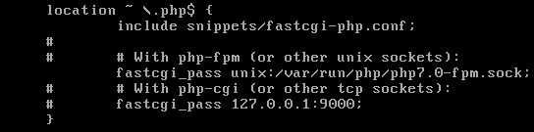

* 1. Restart nginx

service nginx restart

1. Postgresql
   1. Install

apt-get install postgresql

* 1. Konfigurasi
  2. Menambahkan user dan database

su postgres

psql template1

CREATE DATABASE ‘bayu’;

CREATE USER ‘bayu’ WITH PASSWORD ‘bayu’;

GRANT ALL PRIVILEGES ON DATABASE ‘bayu’ TO ‘bayu’;

Flush privileges

\q

logout

1. Mail Server
   1. Install

apt-get install postfix dovecot-pop3d courier-imap courier-authdaemon

Ok

Internet Site

Mail name ==> sekolah.com

apt --fix-broken install

* 1. Konfigurasi

nano /etc/postfix/main.cf

Ubah

mynetworks= 0.0.0.0/0

Tambahkan

home_mailbox = Maildir/

* 1. Restart

/etc/init.d/postfix restart

* 1. Konfigurasi dovecot

nano /etc/dovecot/conf.d/10-mail.conf

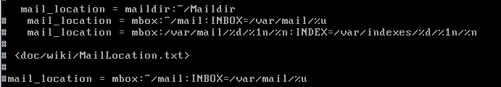

Non aktifkan

mail_location = mbox-----------------------------------

Aktifkan

mail_location= maildir : ~ /Maildir

* 1. Restart dovecot

/etc/init.d/dovecot restart

* 1. Membuat Maildir

maildirmake.dovecot /etc/skel/Maildir

* 1. Membuat 2 user untuk saling kirim email

adduser laras

adduser jatmiko

* 1. Mengirim email laras ke jatmiko

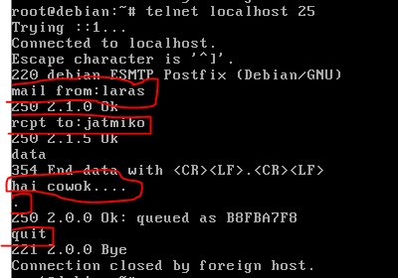

* 1. Menerima email oleh jatmiko

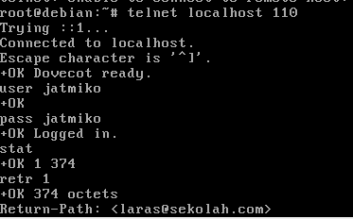

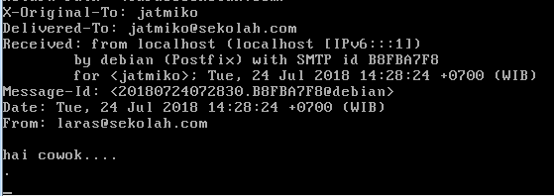

Keluar dengan quit

1. WebMail Server
   1. Install

apt-get install roundcube

apt --fix-broken install

* 1. Konfigurasi

1. Monitoring Server